**ТРИГОНОМЕТРИЧЕСКИЕ ОПЕРАЦИИ**

По­ложе­ние дви­жущейся точ­ки удоб­но опи­сывать в де­кар­то­вых ко­ор­ди­натах.

Свя­жем с вра­щени­ем точ­ки по ок­ружнос­ти стан­дар­тную де­кар­то­ву сис­те­му ко­ор­ди­нат.

Пе­реход от уг­ла по­воро­та точ­ки к ее де­кар­то­вым ко­ор­ди­натам за­да­ет ос­новные три­гоно­мет­ри­чес­кие опе­рации: **си­нус и ко­синус.**

Рас­смот­рим вра­щение по еди­нич­ной ок­ружнос­ти с цен­тром O точ­ки P с на­чальным по­ложе­ни­ем P0.

Вы­берем де­кар­то­ву сис­те­му *x*O*y*, взяв в ка­чес­тве по­ложи­тельно­го лу­ча оси аб­сцисс O*x* луч OP0, а в ка­чес­тве оси ор­ди­нат O*y* ось, по­вер­ну­тую от O*x* на угол $\frac{π}{2}$  в выб­ранном по­ложи­тельном нап­равле­нии вра­щения.

При по­воро­те на угол t точ­ка P0 пе­рехо­дит в точ­ку Pt.

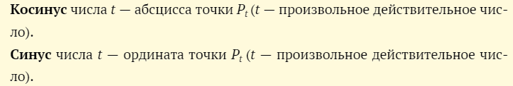

Та­ким об­ра­зом, ко­ор­ди­наты точ­ки P*t*в оп­ре­делен­ной вы­ше сис­те­ме ко­ор­ди­нат рав­ны по оп­ре­деле­нию ко­сину­су и си­нусу t. В обыч­ных обоз­на­чени­ях: P*t(x; y),* где *x = cos t, y = sin t.*

**Положение точки в декартовой системе координат**

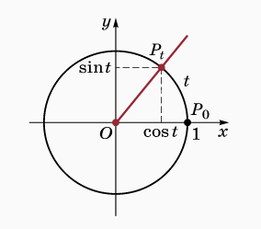

**Координаты точек – границ четвертей**

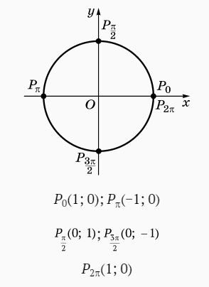

**До­пол­ни­тельные опе­рации**

Вмес­те с опе­раци­ями си­нус и ко­синус мож­но оп­ре­делить еще две опе­рации: тан­генс и ко­тан­генс:

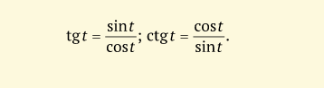

Ра­зуме­ет­ся, опе­рации на­хож­де­ния тан­генса и ко­тан­генса оп­ре­деле­ны не для всех уг­лов *t*, а только для тех, при ко­торых зна­мена­тели дро­бей не об­ра­ща­ют­ся в нуль.

3. Свойства си­нуса и ко­сину­са:

1) опе­рации на­хож­де­ния си­нуса и ко­сину­са чис­ла (уг­ла) *t*оп­ре­деле­ны при лю­бом действи­тельном *t*;

2) при вы­чис­ле­нии си­нуса и ко­сину­са наб­лю­да­ет­ся **пе­ри­одич­ность** — зна­чения си­нуса и ко­сину­са для двух зна­чений *t,* от­ли­ча­ющих­ся на 2π, рав­ны: *sin (t + 2p) = sin t*и*cos (t + 2p) = cos t* при лю­бом зна­чении *t*;

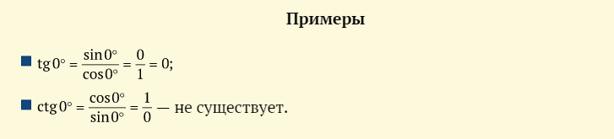

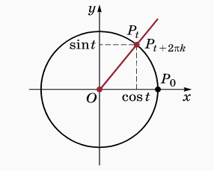

3) в каж­дой чет­верти как си­нус, так и ко­синус сох­ра­ня­ют **пос­то­ян­ный знак.** Под этим по­нима­ет­ся, что зна­ки *sin t* и *cos t* за­висят от то­го, в ка­кую чет­верть по­пада­ет точ­ка Pt.

**Зна­ки си­нуса**

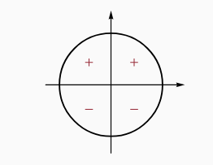

**Знаки косинуса**

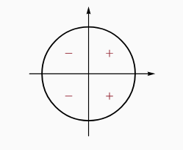

**Знаки тангенса и котангенса**

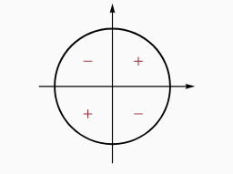

В тех точ­ках, где си­нус (ко­синус) ме­ня­ет знак, он об­ра­ща­ет­ся в нуль.

**4. Фор­му­лы при­веде­ния:**

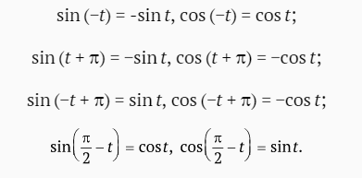

Пер­во­начально три­гоно­мет­ри­чес­кие фун­кции ис­пользо­вались для ге­омет­ри­чес­ких вы­чис­ле­ний, в ас­тро­номии, кар­тогра­фии и дру­гих ес­тес­твен­ных на­уках, где нуж­но бы­ло «ре­шать тре­угольни­ки», т. е. вы­чис­лять дли­ны от­резков и рас­сто­яния меж­ду точ­ка­ми, зная раз­личные уг­лы меж­ду нап­равле­ни­ями.

При пе­рехо­де к «ма­тема­тике пе­ремен­ных ве­личин» по­яви­лась не­об­хо­димость опи­сывать пе­ри­оди­чес­кие про­цес­сы — от ас­тро­номи­чес­ких наб­лю­дений за дви­жени­ем не­бес­ных тел до гар­мо­ничес­ких ко­леба­ний, зна­чение ко­торых рез­ко воз­росло в свя­зи с раз­ви­ти­ем те­ории элек­три­чес­тва.

**Ко­леба­ния уп­ру­гой пру­жины**

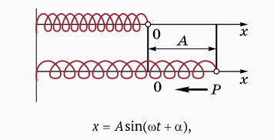

где ω — ко­эф­фи­ци­ент, ха­рак­те­ризу­ющий уп­ру­гость пру­жины; A — рас­сто­яние, на ко­торое от­тя­нута пру­жина в мо­мент вре­мени t (ам­пли­туда ко­леба­ний); α — на­чальное от­кло­нение.

С по­мощью три­гоно­мет­ри­чес­ких опе­раций с от­дельны­ми чис­ла­ми мож­но оп­ре­делить три­гоно­мет­ри­чес­кие фун­кции, ко­торые и ста­ли ос­но­вой ря­да раз­де­лов ма­тема­тики.

Об­ра­тим вни­мание на то, что для вы­чис­ле­ний хва­тило бы од­ной три­гоно­мет­ри­чес­кой опе­рации, нап­ри­мер си­нуса.

Ос­тальные опе­рации мож­но вы­разить че­рез си­нус:

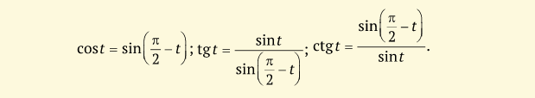

Име­ют­ся еще две опе­рации: **се­канс**и **ко­секанс:**

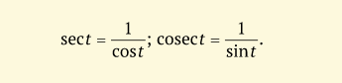

Итак, изу­чение три­гоно­мет­рии бу­дет вес­тись в сле­ду­ющей пос­ле­дова­тельнос­ти:

* пре­об­ра­зова­ние вы­раже­ний, со­дер­жа­щих три­гоно­мет­ри­чес­кие опе­рации;
* изу­чение фун­кций, за­дава­емых эти­ми опе­раци­ями;
* ре­шение урав­не­ний, в ко­торые вхо­дят три­гоно­мет­ри­чес­кие фун­кции.

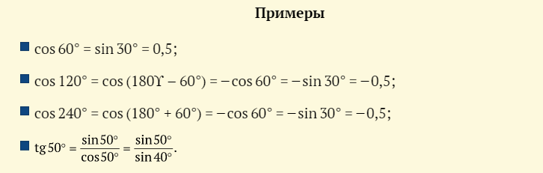

Ос­новные свойства три­гоно­мет­ри­чес­ких опе­раций от­ра­жа­ют их связь с вра­щательным дви­жени­ем, ко­торое в свою оче­редь об­ла­да­ет раз­но­об­разной сим­метри­ей.

За­пишем в таб­ли­цу срав­не­ние свойств вра­щения точ­ки P и ее ко­ор­ди­нат *Pt(cos t; sin t)* при по­воро­те на угол *t*:

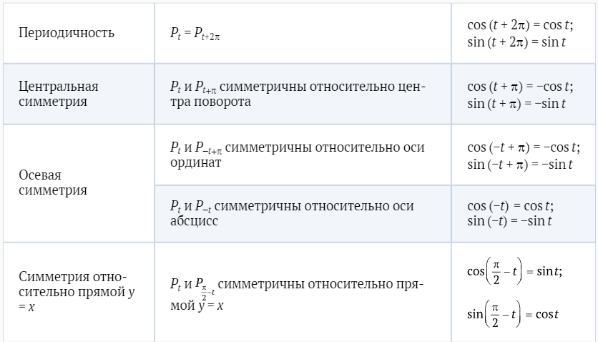

**Центральная симметрия**

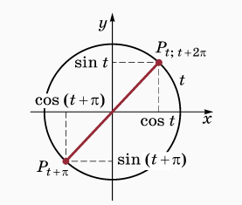

**Симметрия относительно прямой у=х**

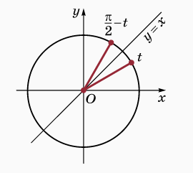

К чис­лу важ­нейших свойств три­гоно­мет­ри­чес­ких опе­раций сле­ду­ет от­нести так­же **ос­новное три­гоно­мет­ри­чес­кое тож­дес­тво:**



Оно яв­ля­ет­ся следс­тви­ем те­оре­мы Пи­фаго­ра.

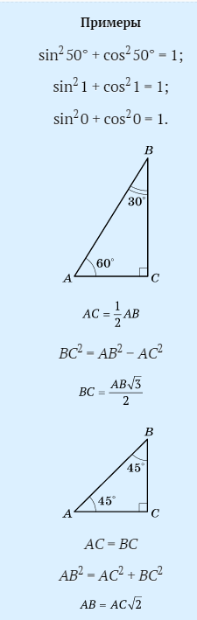

**Решение примеров**

**1. Вы­чис­ле­ние зна­чений**

1) Преж­де все­го по­лез­но пом­нить зна­чения си­нуса, ко­сину­са, тан­генса и ко­тан­генса для «зна­мени­тых» уг­лов (0°, 30°, 45°, 60°, 90°), т. е. для не­кото­рых час­тных зна­чений ар­гу­мен­та t. Эти зна­чения на­ходят­ся с по­мощью из­вес­тных прос­тых те­орем пла­нимет­рии.

При­ведем **таб­ли­цу зна­чений си­нуса, ко­сину­са, тан­генса и ко­тан­генса для уг­лов**, на­ибо­лее час­то встре­ча­ющих­ся в за­дани­ях:

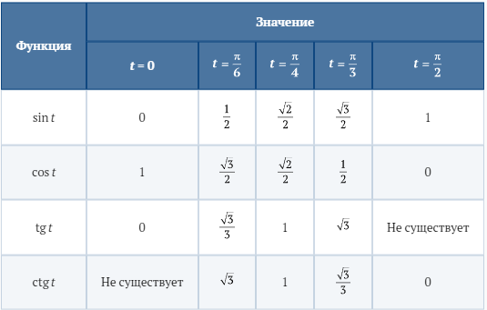

2) Зна­чения три­гоно­мет­ри­чес­ких опе­раций для ос­тальных уг­лов на­ходят с по­мощью кальку­лято­ра (нап­ри­мер, sin 1 = 0,8415; cos 1 = 0,5403; tg 1 = 1,5574; ctg 1 = 0,6421).

3) Зная зна­чение од­ной из че­тырех три­гоно­мет­ри­чес­ких опе­раций, мож­но найти зна­чения ос­тальных с **точ­ностью до зна­ка.**

Для уточ­не­ния зна­ка нуж­на до­пол­ни­тельная ин­форма­ция (нап­ри­мер, дос­та­точ­но знать, в ка­кой чет­верти на­ходит­ся угол).

**2. Оп­ре­деле­ние зна­ка.** Сна­чала оп­ре­деля­ем чет­верть, в ко­торой на­ходит­ся угол (I…IV), и за­тем — знак, ис­пользуя таб­ли­цу или с по­мощью три­гоно­мет­ри­чес­ко­го кру­га.

**3. Све­дение к уг­лу I чет­верти.** Сим­метрия зна­чений три­гоно­мет­ри­чес­ких опе­раций поз­во­ля­ет сво­дить их вы­чис­ле­ние к на­хож­де­нию уг­лов I чет­верти.

Со­от­ветс­тву­ющие пра­вила на­зыва­ют **фор­му­лами при­веде­ния.**

Нап­ри­мер, к фор­му­лам при­веде­ния мож­но от­нести сле­ду­ющие:

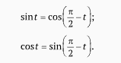

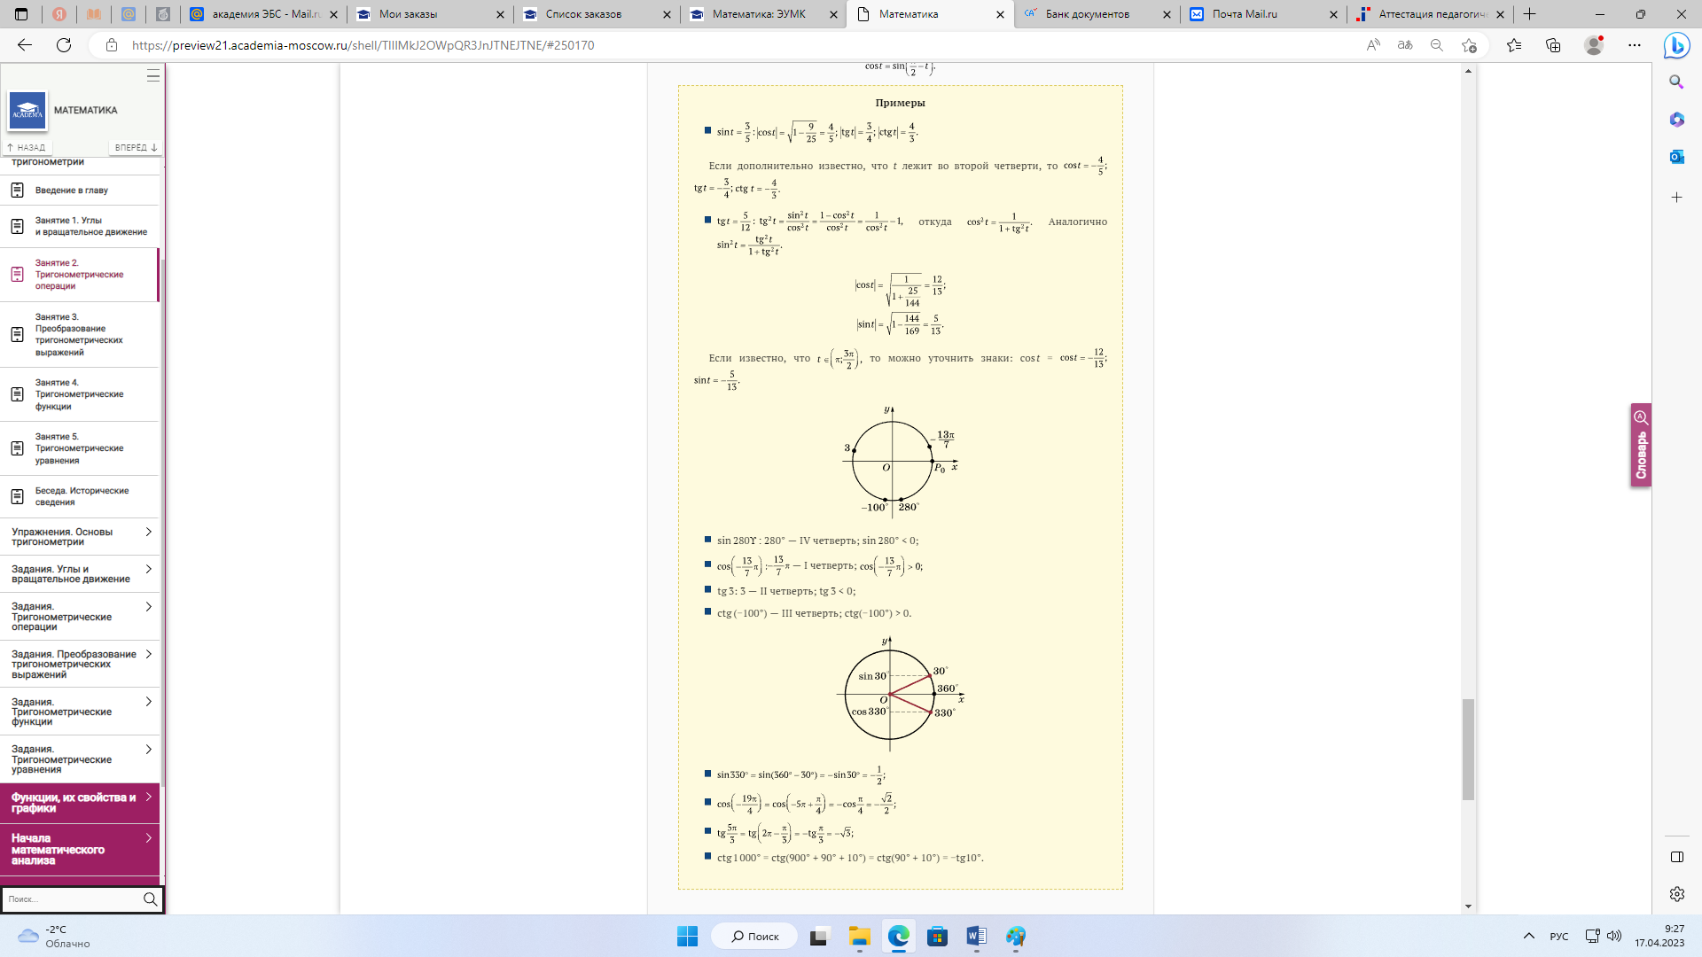

**ВОПРОСЫ И ЗАДАНИЯ**

1. В ка­ких чет­вертях ко­синус от­ри­цате­лен?
2. В ка­ких чет­вертях тан­генс по­ложи­телен?
3. Как ме­ня­ют­ся ко­ор­ди­наты точ­ки при сим­метрии от­но­сительно на­чала ко­ор­ди­нат?
4. Как ме­ня­ют­ся ко­ор­ди­наты точ­ки при осе­вых сим­метри­ях от­но­сительно осей ко­ор­ди­нат?
5. Оп­ре­дели­те знак чис­ла:

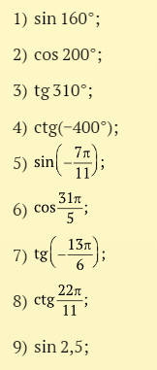

1. Вы­чис­ли­те:

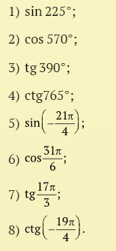

1. Зная зна­чение од­ной из три­гоно­мет­ри­чес­ких фун­кций, найди­те зна­чения ос­тальных:

